Registro de Profesionales
Descripción del proceso del Registro Online

- El Profesional se registra:
- Accede a la página https://regprof.netcons.com.cu a una opción Registrarse.
- En esa interfaz debe llenar un formulario con los siguientes datos:

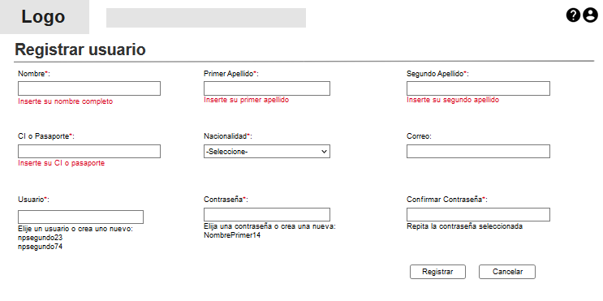
-Utilizar como validación que no se pueden registrar dos usuarios con el mismo CI o Pasaporte.
- El botón Registrar se habilita cuando se introduzcan todos los datos.

- Estos usuarios se podrán visualizar en el listado de usuarios Seguridad/Generales/Usuarios Registrados

- La cuenta se activa una vez que el profesional hace su primera entrada al sistema con el Id de usuario y contraseña que especificó en el momento en que se registró.
-En ese primer acceso el sistema valida contra la FUC.
Si no hay conexión con la FUC en ese momento, emitir un mensaje “No hay conexión en este momento, inténtelo más tarde”. Y no se puede dejar entrar al sistema.
De haber conexión, entonces se deja entrar y se muestra la pantalla inicial para el acceso del profesional.

-Iniciar Sesión/Mi Perfil, le muestra al profesional una interfaz similar a la siguiente:

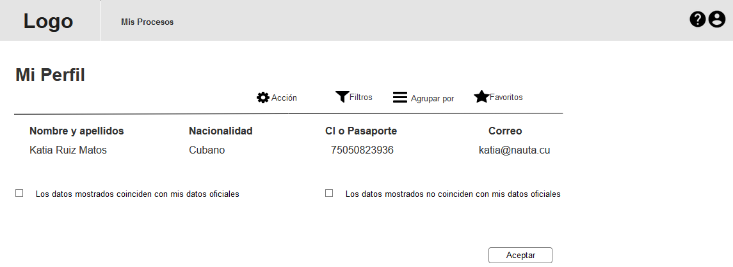
- Si es un cubano que no se encuentra en la FUC el sistema muestra un mensaje de notificación: Sus datos no están validados por la FUC. Debe dirigirse a la oficina más cercana de trámites para verificar su información. Con su información verificada debe volver acceder al registro y llene nuevamente el formulario inicial.
- Si es un caso de CI repetido y muestra al profesional los datos de otra persona, el usuario debe marcar el checkbox: Los datos mostrados no coinciden con mis datos oficiales, el sistema muestra un mensaje de notificación: Sus datos no están validados por la FUC. Debe dirigirse a la oficina más cercana de trámites para verificar su información. Con su información verificada debe volver acceder al registro y llene nuevamente el formulario inicial.
- Si es un extranjero muestra los datos llenados en el formulario inicial.
- Si es un cubano verificado o extranjero, el usuario debe marcar el checkbox: Los datos mostrados coinciden con mis datos oficiales, y dar clic en el botón aceptar.
3- Crear perfil de profesional
-A partir de la interfaz anterior el Profesional da clic en el botón aceptar y el sistema le muestra una interfaz con los datos que trae de la FUC y los introducidos por el usuario en el momento en que se registró:
- Nombre
- Primer Apellido
- Segundo Apellido
- Nacionalidad
- CI o Pasaporte
- Sexo
- Dirección Particular
- País
- Provincia
- Municipio
- Id FUC

En esta Interfaz el Profesional Llena todos sus datos y crea su Perfil.

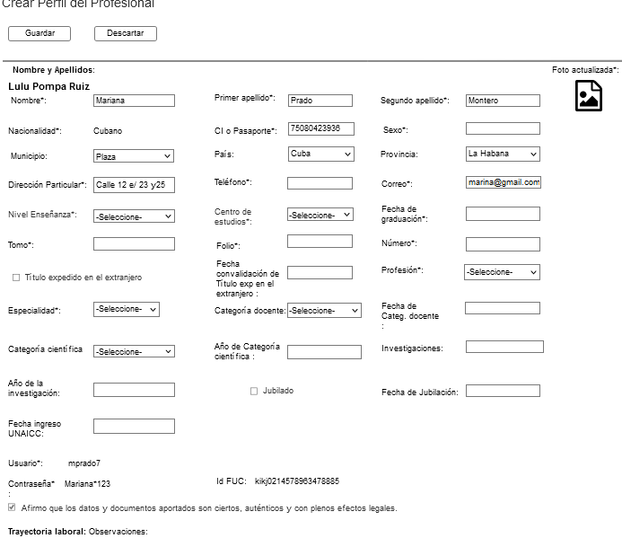
- Se habilita la Pestaña Trayectoria Laboral para que el profesional introduzca los Centros de trabajo.
- Se adiciona una pestaña nueva “Otras Profesiones”: Para introducir otras profesiones adicionales con los siguientes datos:
  - Centro de Estudios
  - Fecha de Graduación
  - Tomo
  - Folio
  - Número
  - Profesión
  - Especialidad
- Se habilita la pestaña Documentos, para que el profesional suba los documentos necesarios.
Cuando el profesional llena todos los datos y acepta la veracidad de los mismos es que se habilita la opción Mis Procesos.
- Para el profesional generar una solicitud va a Mis procesos/ Generar Solicitud.
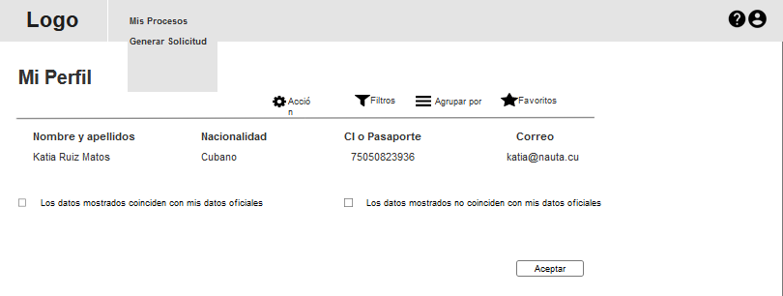

- En el Paso Generar Solicitud le aparece al usuario la siguiente Interfaz con la fecha del día, el tipo de trámite igual a Inscripción y los documentos que aparecen subidos en su perfil.

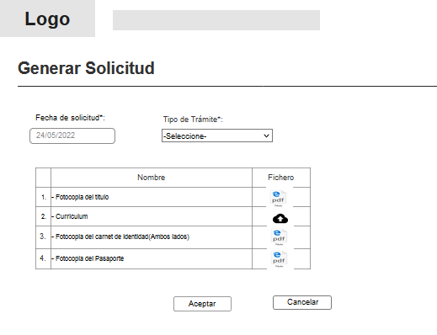
-Al oprimir el botón Aceptar, el sistema chequea si falta algún documento de los obligatorios por subir al sistema.

- En caso de que falte algún documento se muestra un mensaje para que vaya al perfil y suba los documentos, o de esa misma interfaz le da la opción de subir los documentos que faltan, y no se genera la solicitud hasta que estén todos los documentos.
- Si todos los documentos están subidos al sistema, se genera la solicitud mostrando un mensaje con el Número de la solicitud generada y que le aparecerá en estado Borrador en Mis Procesos.
- En el Listado de Solicitudes de los roles Editor y admin, en la columna del usuario Registrador aparecerá el nombre RegistroOnline y llevando un consecutivo como hasta el momento.

